**Как научить ученика играть в шахматы, лучше, чем учитель**

Старченко Николай Иванович, МОУ СШ № 2 гог. Переславль-Залесский

Известно, что научить ребёнка двигать шахматные фигуры не составляет большого труда, но научить его ориентироваться в шахматных позициях и элементам шахматного мышления – очень трудоёмкая задача. Ещё труднее научить играть лучше, чем учитель.

Успешное решение этой задачи во многом зависит от внутреннего потенциала к саморазвитию ребёнка. Выявить этот потенциал позволяет тест -задача с тремя белыми и тремя чёрными пешками на фото.

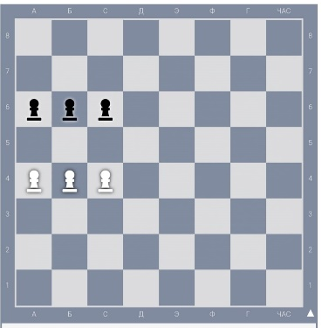Необходимо белую пешку провести на последнюю горизонталь. Будущие чемпионы мира Г. Каспаров и А. Карпов в юном возрасте решили

эту тест-задачу за 10 минут. Есть и другие тесты на основе задач российского психолога, доктора психологических наук А. З. Зака. Успешно пройдя тесты, ребёнок потенциально может достичь больших успехов в шахматах. Оптимальный возраст для начала обучения от 5 до 10 лет.

В остальном, всё обучение зависит от педагога. На мой взгляд, педагог должен:

* обязательно перед началом занятий провести трёхминутную разминку для снятия усталости и активизации мозга;
* привить ребёнку шахматный голод;
* научить не просто играть, а бороться за победу;
* напоминать, что, прежде чем, стать хорошим игроком, нужно проиграть сотни игр;
* давать возможность играть с более сильным игроком;
* давать больше практики, с обязательным разбором своих ошибок;
* практиковать разбор партий чемпионов мира, с угадыванием последующего хода, для развития шахматной интуиции.
* категорически не допускать занятия на последних уроках в фазе накопления усталости или после обеда, когда снижена умственная активность из-за активизации процессов пищеварения. (Нарушение данного положения ведёт к развитию мигреней и потере интереса к занятиям);
* важное место уделять концентрации внимания и боковому зрению, чтоб исключить «зевки» фигур. Этому способствуют: навыки игры вслепую и обучение жонглированию мячами, которое увеличивает плотность серого вещества в мозге, что существенно повышает вычислительные способности мозга, позволяя думать быстрее и по-новому;
* научить задавать вопросы своим фигурам! Надо у каждой фигуры спросить, что полезного она может сделать сама, какую помощь она просит у других фигур и, чем, готова сама им помочь?
* в перспективе обучать шахматистов … пению. Только не классическому, консерваторскому, используя голосовые связки, а истинной колыбели голоса: мембранно-трахейному механизму, универсальному в животном мире способу извлечения звуков, не требующему физических усилий. Обучать шахматистов по системе Шаляпина нужно совсем не для того, чтобы готовить их к сценической карьере. Вокальные упражнения дают возможность снять психологическую зажатость, стрессы, которым подвержены профессиональные шахматисты в период подготовки и участия в серьёзных турнирах. Раскрытие феномена Шаляпина принадлежит учёному В.П. Багрунову. Методика есть. Буду осваивать и надеюсь применять.

Уверен, при таком подходе к обучению успех гарантирован!